Làm việc với DataFrame Pyspark

Tạo môi trường pyspark:

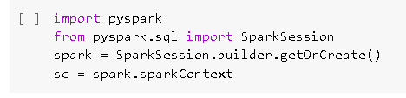

Convert dataframe từ pandas sang pyspark:

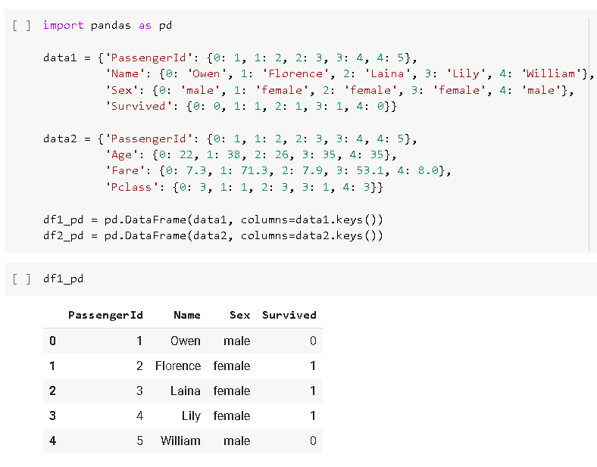

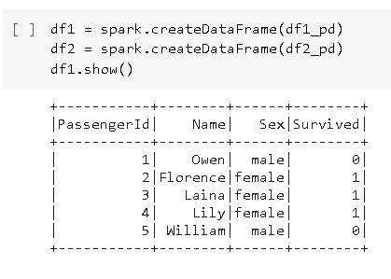

Xuất ra schema của dataframe:

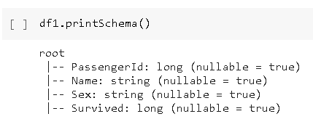

Các hành động cơ bản được thực thi với dataframe pyspark: select, filter, thay đổi hoặc tạo mới các cột (mutate, or creating new columns), tổng hợp và nhóm theo (summarize and group by), sắp xếp (sort), join và union,

Select:

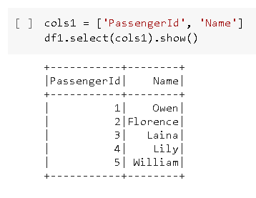

Filter:

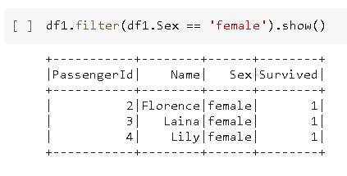

Tạo mới cột:

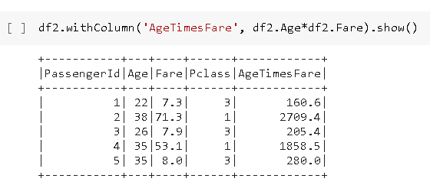

Group by:

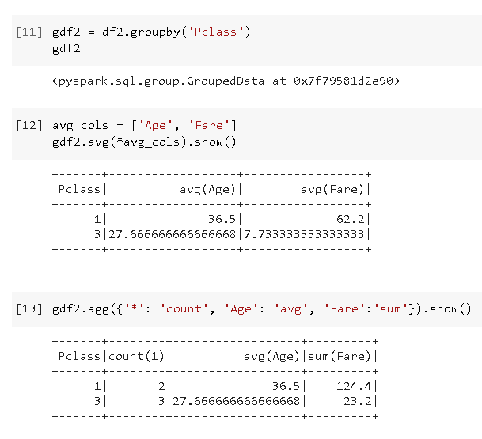

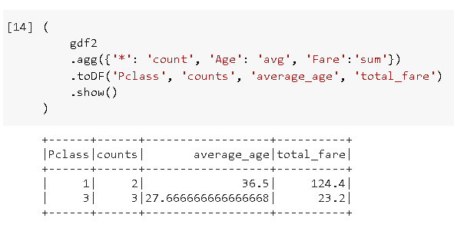

Sắp xếp:

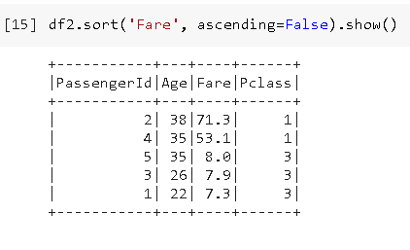

Join:

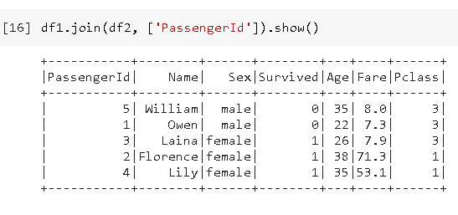

Non-equi joins:

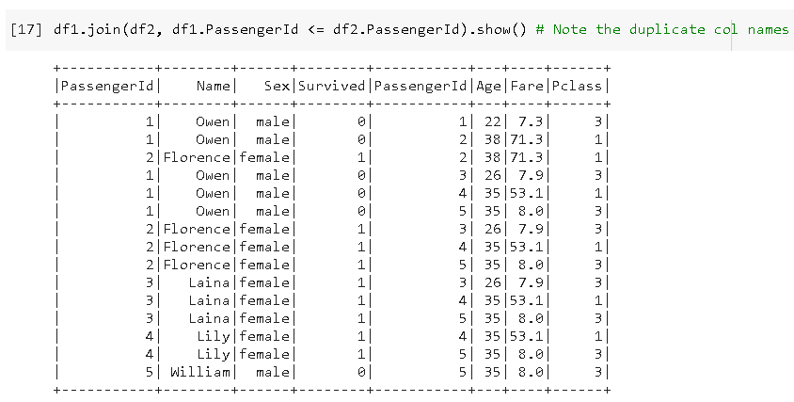

Union:

